**Value roadmap**

* Value roadmap ajuta echipa sa livreze un produs de valoare.
* El ne ajuta sa mapam product idea si strategia cum sa il livram si timpul. E ca un fel de indrumar

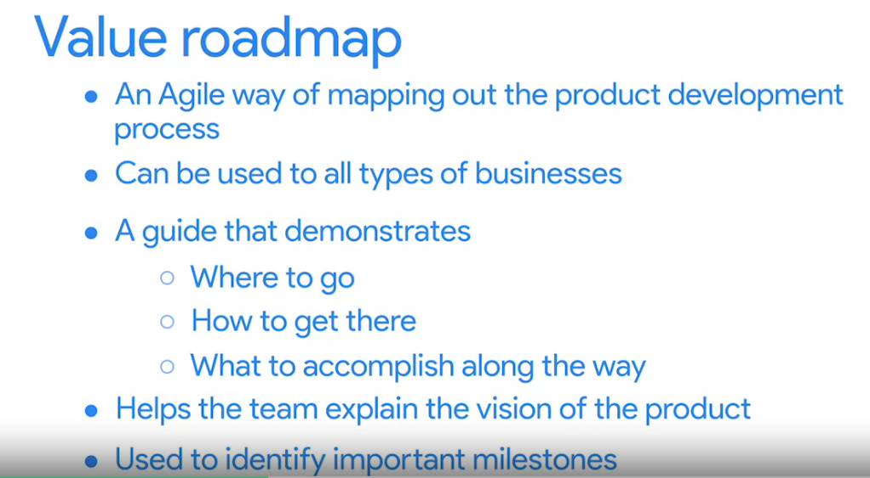

* Value roadmap e format din:

- **Product Vision** – descrie ce este produsul, cum ajuta userii finali in bussiness a lor si cine il va folosi

**- Product roadmap** – contine detalii despre cum trebuie sa arate produsul asteptat si cerintele si un timp estimat pentru a crea parti din proiect

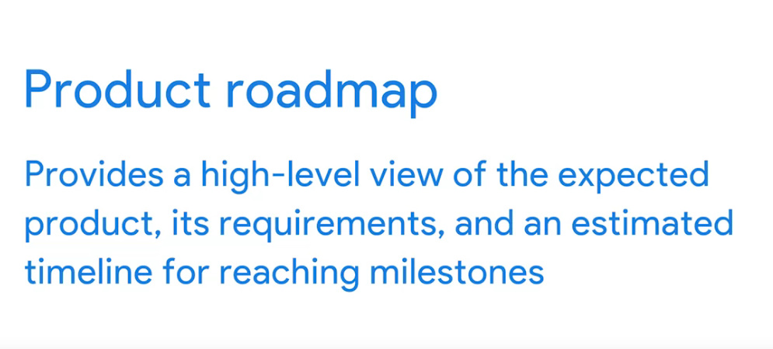

**- Release plan** – include niste date calendaristice aproximative in care echipa va fi gata sa ofere niste releases la client sau MVP

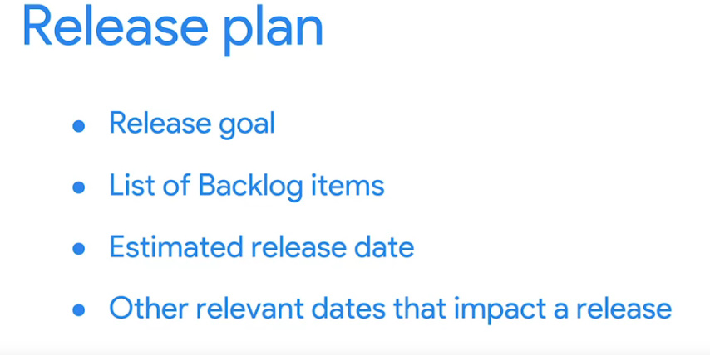

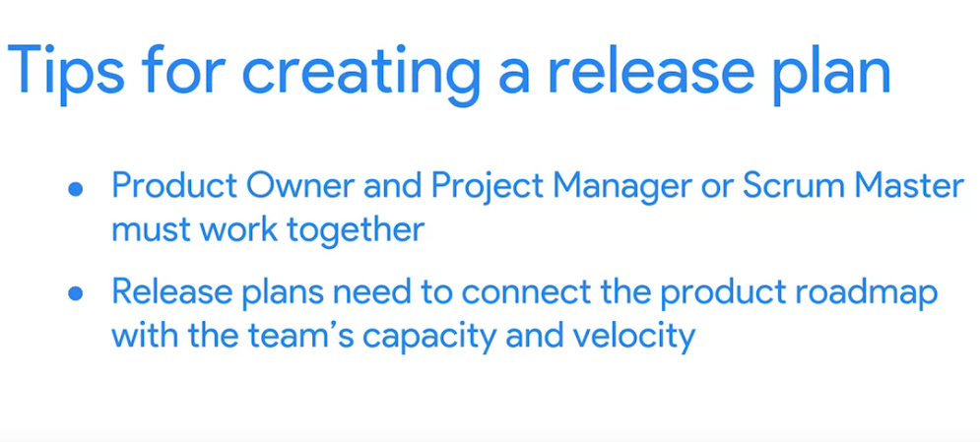

* RoadMap nu este constant. El poate sa fie si modificat.